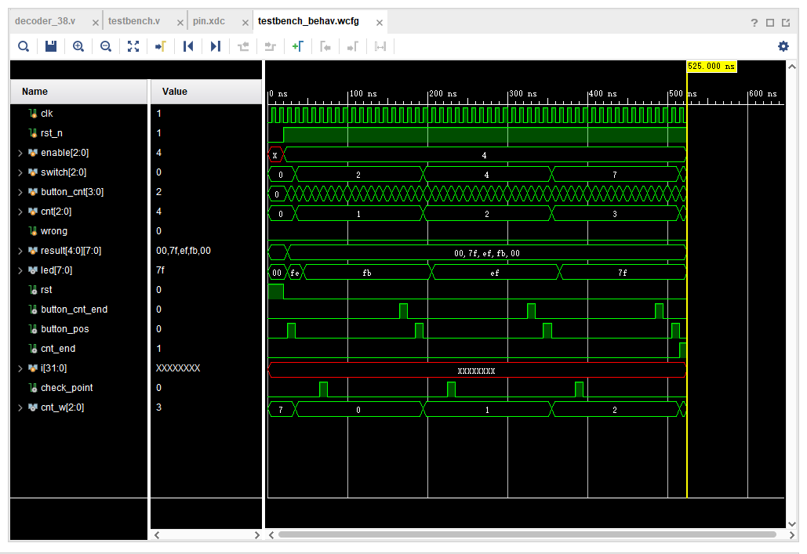

3-8译码器仿真波形分析：
clk为时钟信号，在时钟下降沿到来时，输出值led发生变化。
rst为复位信号，为1时，译码器模块将被复位。
enable为3位的使能端，若为3b’100（即图中的4），则3-8译码器正常工作
switch为3位的输入端，led为8位的输出端

因此，整个仿真过程中，rst复位信号初始为1，此时输出led为00。而后使能端变为3b’100并持续到结束，3-8译码器开始正常工作。初始时，switch为3b’000（即图中的0），对应输出为8'b11111110，但是需要在时钟下降沿到来时，led的值才会转变为8'b11111110（即图中用16进制表示的fe）。而后，switch依次变为 3'b010，3'b100，3'b110（即图中用16进制表示的2,4,7），输出led的值依次变为8'b11111011，8'b11101111，8'b10111111（即图中用16进制表示的fb，ef，7f），但是led的值均需等到时钟下降沿到来时才会改变。

